עבודת קיץ במתמטיקה לקראת כיתה ט'- לתלמידי מיצוי ותמיכה

את עבודת הקיץ יש להגיש בדפי דפדפת מסודרים, למורה בשיעור הראשון,

המבחן יתקיים במהלך השבועיים הראשונים,

בהצלחה וחופשה נעימה!
משוואות
- פתור את המשוואות הבאות
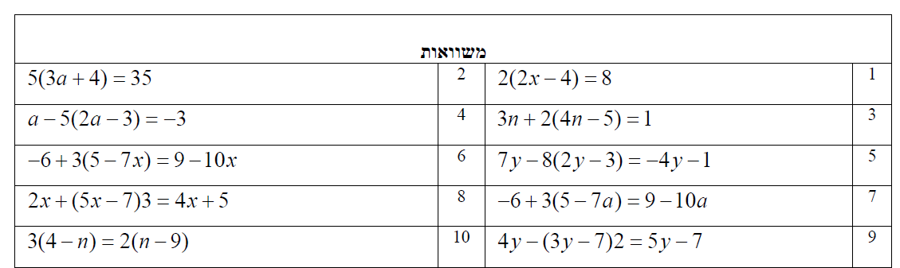
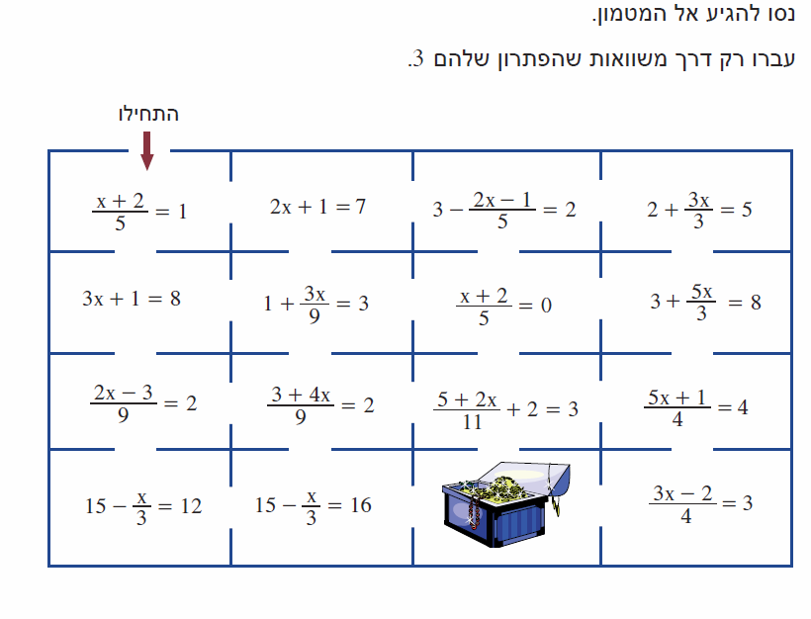
2
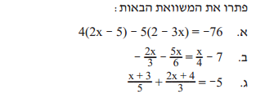
3.

4. פתור את מערכת המשוואות הבאה:
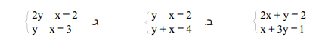

5. 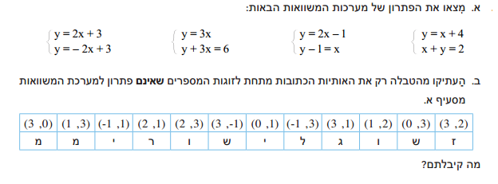

6. 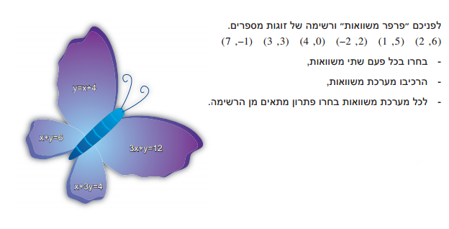
יחסים, פרופורציה, קנה מידה, אחוזים וסטטיסטיקה
7.
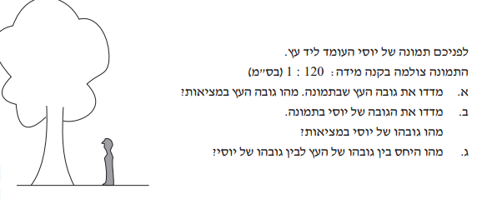
8.
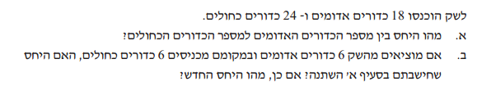
9.
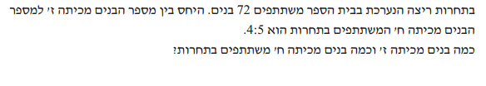
10.
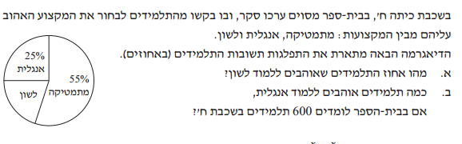

11.
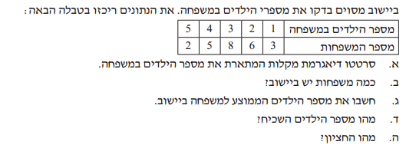
פונקציות
12.
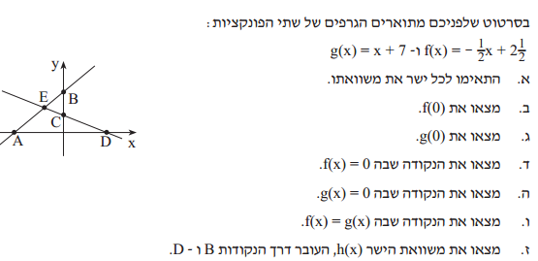
13.
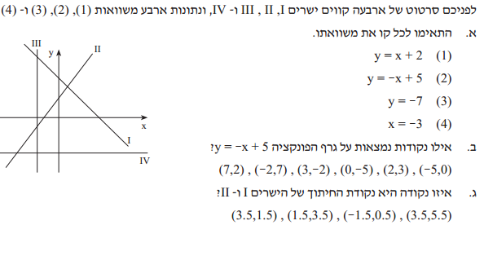
14.
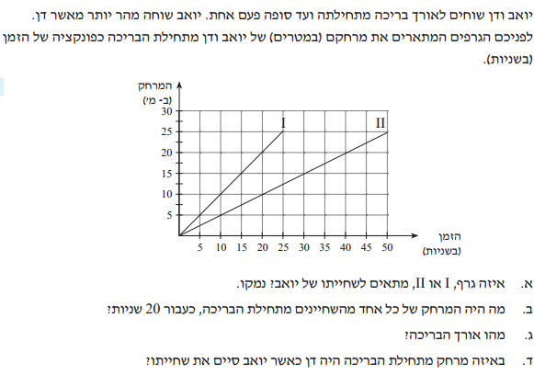

גיאומטריה- משפט פיתגורס, שטחים והיקפים.
15.
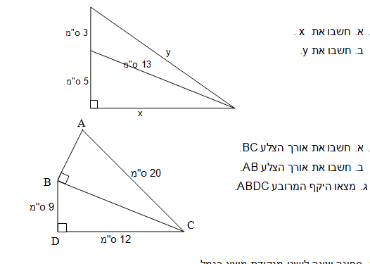
16.

17.
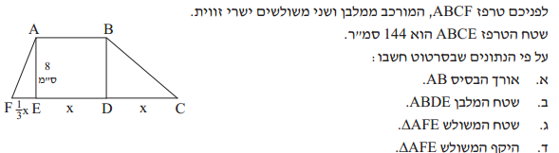

18.
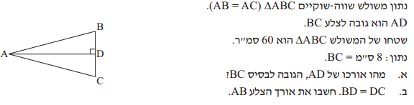

19.
